物聯網
世樺科技 尹志誠
最近極熱門，IT各大廠的掌舵者均有識一同地直指〝物聯網〞是下一階段科技產品的新焦點，到底物聯網是甚麼？把所有物品與網路連接，實現遠端監控，物聯網的新時代將為人們帶來生活上的新體驗。包括美國、中國和韓國都把物聯網提升為國家戰略級的產業。專家預估，物聯網將是未來幾年最重要的產業大趨勢，至2020年可望成為全球經濟新一輪的增長點，商機高達上兆元。因此科技新知單元，為大家介紹物聯網和目前物聯網推廣的趨勢以及相關應用。

甚麼是物聯網？
物聯網(The Internet of Things)的概念是在1999年提出的，物聯網（IOT）是指採用射頻識別（RFID），感測器，全球定位系統，掃描器和其他信息的感測設備，與Internet相關的信息交換和連繫的重點在智慧識別信息，定位目標對象，以及監視和管理網路。IOT也涉及到物件對象連接到Internet，這意味著IOT不僅是一個擴展和Internet的擴張，而且也能提供物件資訊交換和連繫。
簡單的定義是：把所有物品通過無線射頻識別等訊息感測設備與網際網路連接起來，實現智慧化識別和管理。國際電信聯盟早在2005年一份報告中曾描繪〝物聯網〞時代的圖景：當司機出現操作失誤時汽車會自動報警，公文包會提醒主人忘帶了什麼東西，衣服會“告訴”洗衣機對顏色和水溫的要求等等。
物聯網把新一代IT技術充分運用在各行各業之中，具體地說，就是把感應器嵌入和裝備到電網、鐵路、橋梁、隧道、公路、建築、供水系統、大壩、油氣管道等各種物體中，然後將〝物聯網〞與現有且快速的光纖網路整合起來，智慧型上網裝置之普及性，更容易實現人類社會與物理系統的整合，在這個整合的網路當中，存在能力超級強大的中心電腦群作為雲端運算與處理，能夠對整合網路內的人員、機器、設備和基礎設施實施即時的管理和控制，在此基礎上，人類可以以更加精細和動態的方式管理生產和生活，達到〝智慧〞狀態，提高資源利用率和生產力水平，改善人與自然間的關係。
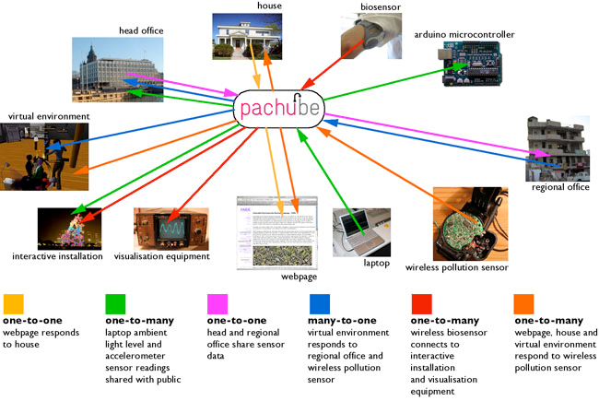
圖一、物聯網概念示意圖

毫無疑問，〝物聯網〞應用的時代逐漸來臨，人們的日常生活將在無形中發生改變。然而，不談什麼隱私權和輻射問題，單把所有物品都植入識別晶元這一點現在看來似乎還不太現實，但就以我們台灣的高速公路行車收費的ETC系統而言，今世代正逐漸走向〝物聯網〞時代。
當物聯網真的被實現時，我們便可以如圖二般，將人、機器與物品做了完整的連結，若有人想要知道她的貓現在的所在地，透過物聯網；若房子的車庫感應到車子已經開到車庫前，就直接將車庫門打開，各類資訊都可在物聯網上大量的流通，所以未來我們周遭會存在一大堆感測裝置，將資訊同步到物聯網上，而物聯網的效益也會真正的被呈現。
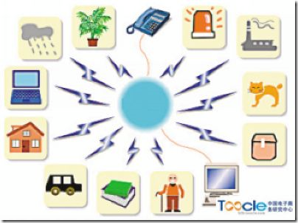
圖二、物聯網效益示意

至於物聯網到底有多夯，其實我們從幾個世界大國的舉動中我們就可以略知一二了，中國的感知中國,美國的智慧地球、歐盟的物聯網行動與日本的i-Japan其實都與物聯網息息相關，相信物聯網會是繼雲端運算後，另一個火熱的IT議題。

從發展趨勢來看，物聯網的發展可分為「時間」(Time)、「地點」(Place)與「物件」(Thing)三維度，隨著物聯網發展的趨勢成熟將創造出所有物件皆可在任何時間、任何地點相互溝通的環境。其涵蓋了「人與人」、「物件與物件」及「人與物件」三大範疇，《資策會find》整理如圖三所示：
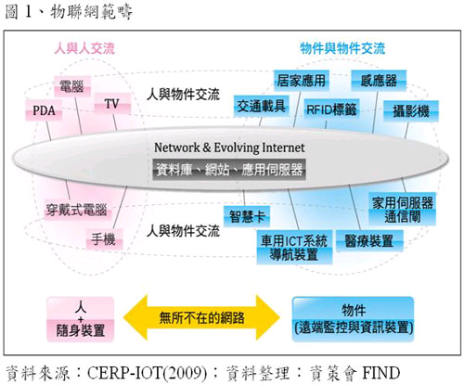
圖三、物聯網範疇
2009年2月24日消息，IBM大中華區首席執行官錢大群在2009IBM中國論壇上公佈了名為〝智慧的地球〞的最新策略。如果在基礎建設的執行中，植入〝智慧〞的理念，不僅僅能夠在短期內有力的刺激經濟、促進就業，而且能夠在短時間內為中國打造一個成熟的智慧基礎設施平台。
IBM希望〝智慧的地球〞策略能掀起了〝網際網路(internet) 〞浪潮之後的又一次科技革命。 IBM前首席執行官郭士納曾提出一個重要的觀點，認為計算模式每隔15年發生一次變革。 1965年前後發生的變革以大型機為標誌，1980年前後以個人電腦的普及為標誌，而1995年前後則發生了網際網路革命。每一次這樣的技術變革都引起企業間、產業間甚至國家間競爭格局的重大動盪和變化。而網際網路(internet)革命一定程度上是由美國“資訊高速公路〞戰略所催熟。而今天，〝智慧的地球〞戰略被不少美國人認為與當年的〝資訊高速公路〞有許多相似之處，同樣被他們認為是振興經濟、確立競爭優勢的關鍵戰略。該戰略能否掀起如當年網際網路(internet)革命一樣的科技和經濟浪潮，不僅為美國關注，更為世界所關注。

韓國三星最近以2 億美元收購 SmartThings，正式進軍物聯網，與 Google 和蘋果搶市場。三星的這項交易突顯了大型科技公司對於所謂的物聯網非常有興趣。SmartThings 不只是賣產品，讓消費者透過遙控的方式連結至許多家用產品。SmartThings 是個平台，讓其他人創造新的應用程式以使用於 SmartThings 的系統中，是其特色。物聯網不只是家用電器設備連線至網路，還有中央連結的工業設備。Google 今年稍早以 32 億美元，收購智慧型家用溫度控制器製造商 Nest Labs Inc.。蘋果則是於 6 月公開 HomeKit，這是一套工具，讓開發商可以利用 iPhone 進行智慧型住家的控制，例如遙控燈炮或門鎖等功能。
物聯網的概念就是將許多無生命的物體建置到無線網路連線中，就可以透過行動應用程式加以監看與控制。許多感應器和連結的物體都可以安裝在家中，而不必變更線路或請專業人員來安裝。
近年來，伴隨行動通訊、大數據、雲端等技術發展發展，一般認為，物聯網發展環境漸漸齊備，只缺殺手級商業應用。反觀國內，物聯網概念發燒，政院近期也正加緊催生物聯網智慧應用策略，盼導引國內產官學發展「尚待填補」的創新商業應用。物聯網技術除了可應用在交通上，還可用於醫療照護、生產、運輸、商業、物流、觀光等多領域。
中華電信董事長蔡力行說，4G傳輸速度是3G的10倍，高畫質影音數位內容是一大重點。下一波的物聯網帶來電信產業的創新機會，現在全球有70億人口，人跟人互聯的商機是70億個，未來可望達500億個聯網終端，每個人身上都會有10個聯網終端。 蔡力行表示，物聯網的發展基礎必須建構在無所不在的寬頻網路上，加上雲端運算以及大資料量分析，搭配多元化終端，現在技術不是問題，更大的關鍵是物聯網應用的發展，以及產業體系之間的合作機制。 中華電信近年積極投入物聯網應用，已經推出十個應用，包含智慧交通ITS、智慧節能iEN等。中華電信與英特爾合作物聯網，目標朝向智慧家庭、智慧節能與智慧交通的應用開發，發展出自家物聯網平臺。
台灣不能輸的超級戰場，張忠謀、郭台銘都想搭上的科技大趨勢！
這也是為什麼當物聯網浪潮襲來時，張忠謀用「大事」來形容它，郭台銘用積極布局動作來展現對它的重視，更別提蘋果、三星、Google接連砸錢購併公司，就是為了布局物聯網。台灣科技公司不能不搭上物聯網的浪潮，尤其在PC退燒、智慧型手機主流又不在台廠手上之際，物聯網將是台灣科技業最重要的機會。這是一場台灣不能輸的重要戰役，PC榮景已不再，智慧型手機的霸主也不是台灣，面對下一波科技業最重要的「大事」，韓國三星、LG視為年度最重要的布局，台灣必須馬上動起來！

